**Use Case Quản lý vé**

**Đăng ký**

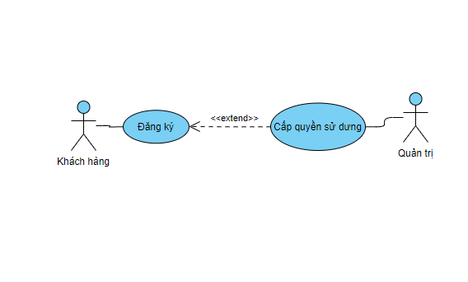

**Quản lý vé**

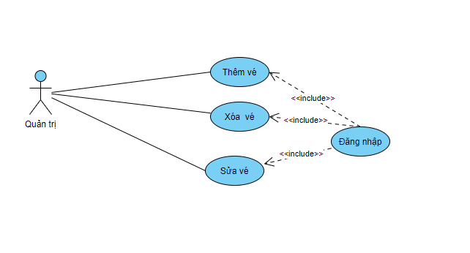

**Đặc tả Use Case**

**+ Đăng ký**

- Tóm tắt: use case này cho phép người quản trị tiếp nhận đăng ký thành viên.

- Dòng sự kiện chính: use case này được thực hiện khi khách hàng muốn đăng ký.

Người dùng chọn chức năng đăng ký

Hệ thống hiển thị giao diện đăng ký

Người dùng chọn chức năng đăng ký và thực hiện chúng

-Dòng sự kiện phụ: Nếu trong Dòng sự kiện chính, actor nhập thông tin hệ thống sẽ hiển thị một thông báo lỗi. Actor có thể chọn trở về đầu của Dòng sự kiện chính hoặc hủy bỏ việc đăng ký, lúc này use case kết thúc.

-Điều kiện tiên quyết: Người quản trị phải đăng nhập vào hệ thống trước khi use case bắt đầu

-Điều kiện hậu quyết: nếu use case thực hiện thành công thì các loại vé máy bay sẽ được cập nhật lại. Ngược lại trạng thái hệ thống không thay đổi.

**+ Quản lí Vé:**

- Tóm tắt: use case này cho phép người quản trị quản lí thông tin các loại vé trong hệ thống bao gồm: thêm, sửa, xóa các loại vé .

- Dòng sự kiện chính: use case này được thức hiện khi người quản trị muốn thêm, sửa, xóa các loại vé

Người quản trị chọn chức năng quản lí vé

Hệ thống hiển thị giao diện quản lí vé

Người quản trị chọn chức năng cần thi hành và thực hiện chúng

-Dòng sự kiện phụ: không có

-Điều kiện tiên quyết: Người quản trị phải đăng nhập vào hệ thống trước khi use case bắt đầu

-Điều kiện hậu quyết: nếu use case thực hiện thành công thì các loại vé máy bay sẽ được cập nhật lại. Ngược lại trạng thái hệ thống không thay đổi.